* Mọi thứ trong react được viết dưới dạng component
* Các component chia UI thành các thành phần độc lập, có thể tái sử dụng

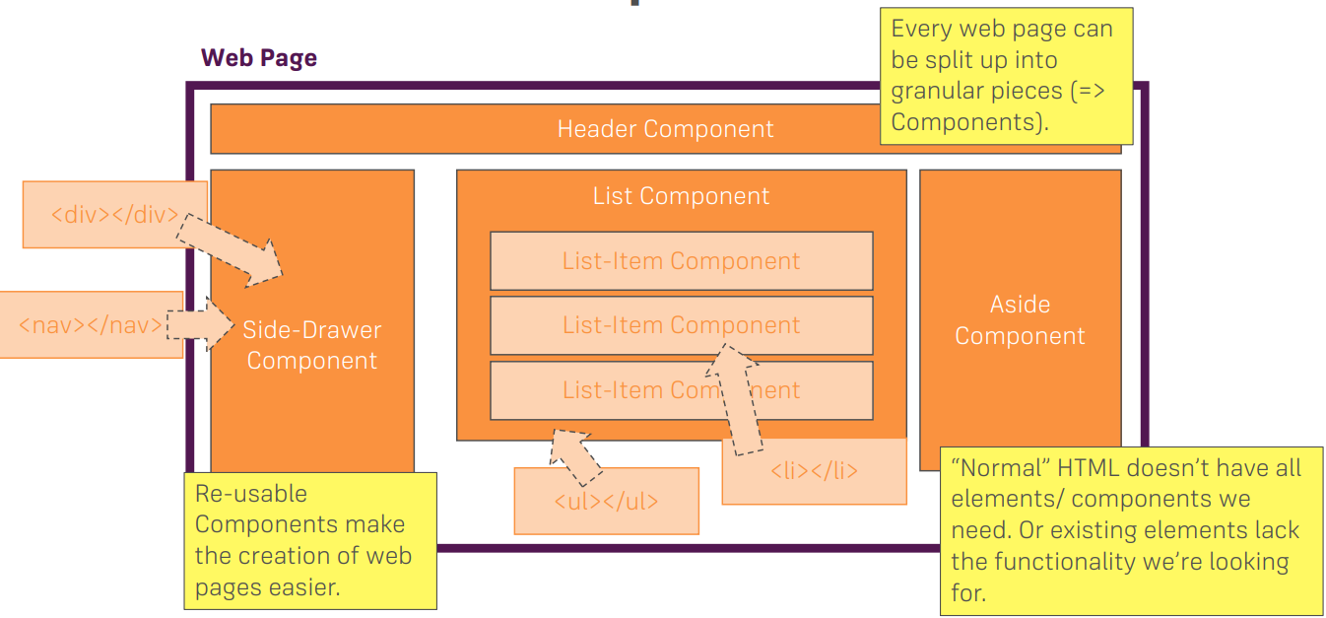

* Component giống như function trong JavaScript
  + Có input là props và return ra 1 Element
* Không thể update component mà chỉ render lại được component
* **Có 2 loại**

Phải viết hoa chữ cái đầu

* + **Class component**

Sử dụng được hết các tính năng state, props, lifecycle, ...

Làm theo OOP thì sử dụng class sẽ tiện hơn nhiều

VD1:

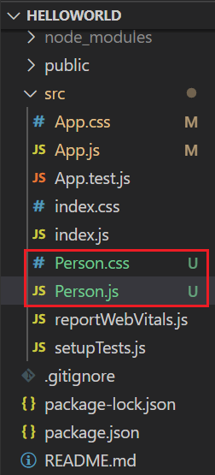 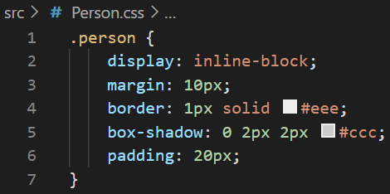 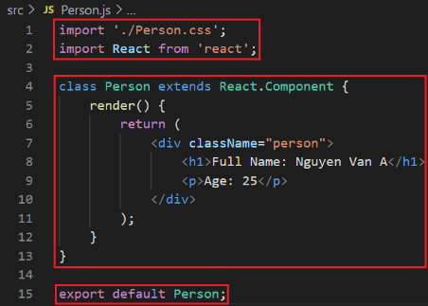

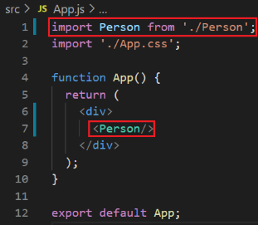 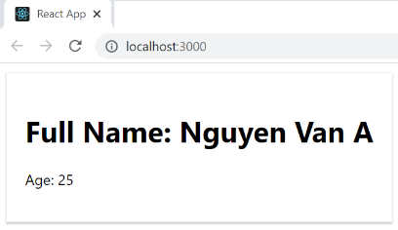

*1 person*

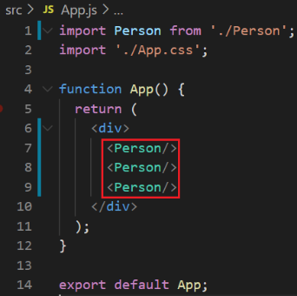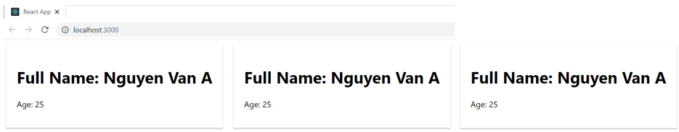

*Nhiều person*

[*https://codepen.io/anon/pen/MELQaQ*](https://codepen.io/anon/pen/MELQaQ)

VD2:

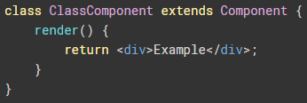

VD3: props attribute

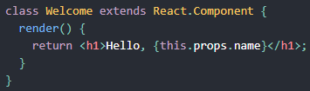

* + **Function component**

Viết giống function trong JavaScript

Hay dùng bởi vì gọn nhẹ nhưng không có state, life cycles, events, ... nhưng giờ đã hỗ trợ React Hooks

VD1:

  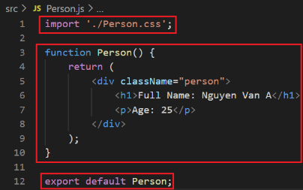

 

*1 person*

* 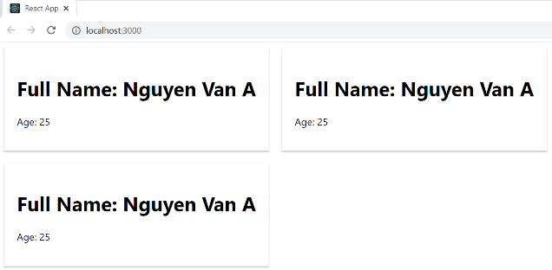*

*Nhiều person*

[*https://codepen.io/anon/pen/MELQaQ*](https://codepen.io/anon/pen/MELQaQ)

VD2:

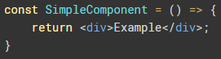

*Es6*

VD3: props attribute

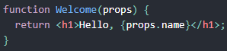

* **Có thể thực hiện được logic ở trong {}**

|  |  |
| --- | --- |
|  |  |

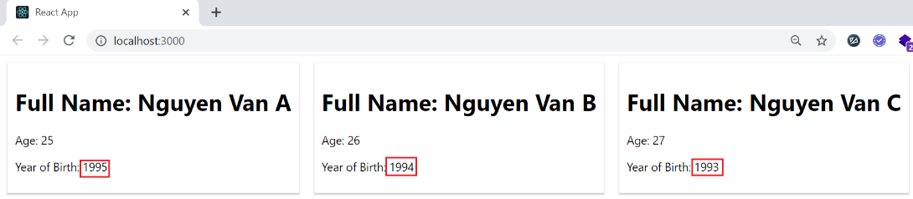

* **Có duy nhất 1 App component (root component) nằm ở top** (tạo bằng new React apps)

Nếu tích hợp vào các ứng dụng khác thì có thể có nhiều App component

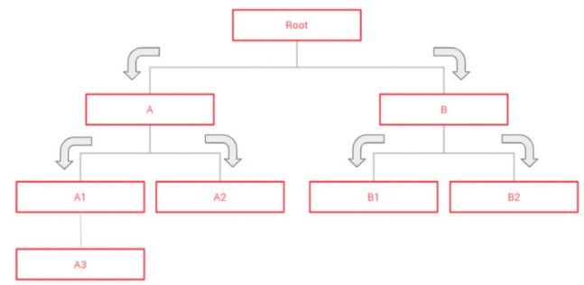

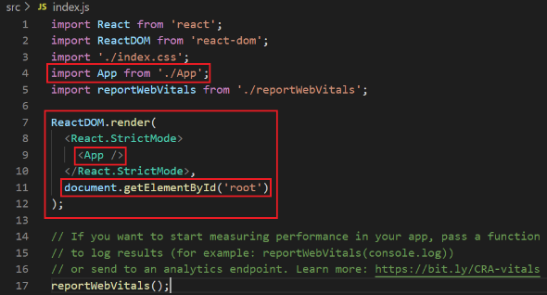 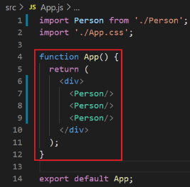 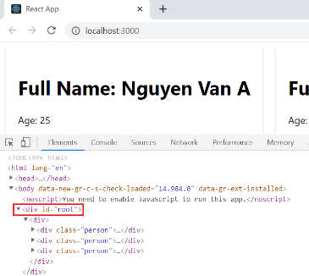

* **Mỗi component bắt buộc phải có method render() và chỉ return được 1 element có chứa JSX code (render vào ReactDOM)**

Để render html vào dom

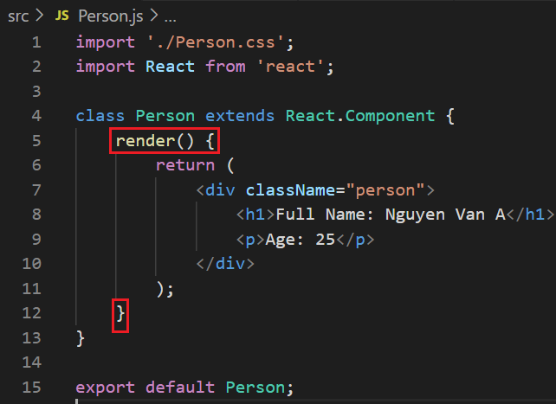

* **Best practices** 
  + Khai báo **Normal Variable & Arrow function** trong
    - Class component
      * Luôn sử dụng this khi gọi variable hoặc function
      * Khai báo variable ở trong constructor
    - Function component
      * Không sử dụng this khi gọi variable hoặc function
      * Coi tất cả variable hay function đều là let/const

Note: Nên sử dụng arrow function để tránh lỗi linh tinh

VD:

|  |  |
| --- | --- |
| *Class component* | *Functional component* |

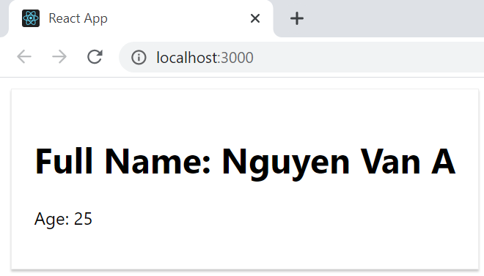

* + **Nên tách ra thành các component nhỏ hơn**

VD1:

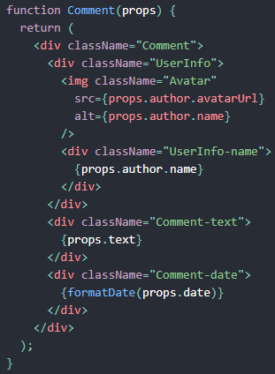

Tách ra thành như sau:

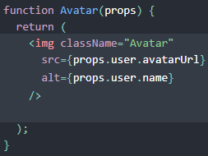 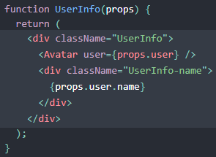

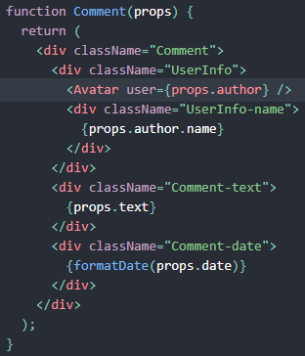

VD2:

|  |  |
| --- | --- |
| *Class component* | *Class component* |

VD3:

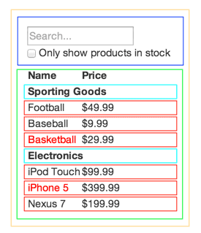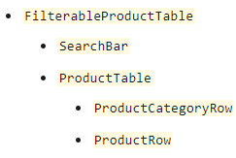

[*https://codepen.io/gaearon/pen/BwWzwm?editors=0010*](https://codepen.io/gaearon/pen/BwWzwm?editors=0010)

VD4:

[*https://reactjs.org/docs/components-and-props.html#extracting-components*](https://reactjs.org/docs/components-and-props.html#extracting-components)

* **Không tạo base component**

Do react đã có base component

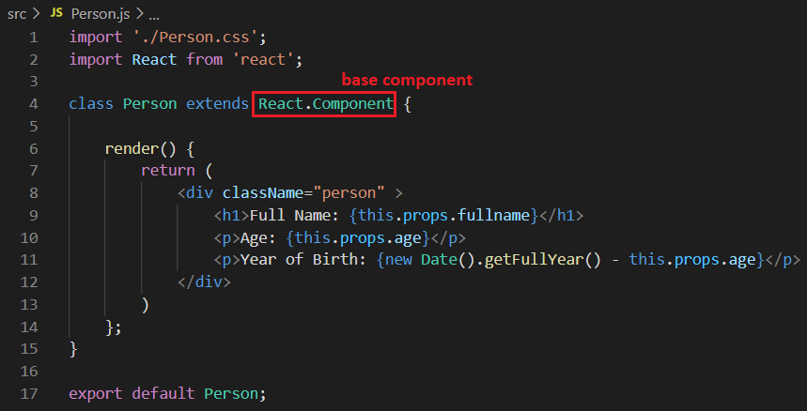

* **Reference**

<https://reactjs.org/docs/components-and-props.html>

<https://reactjs.org/docs/react-component.html>

<https://reactjs.org/docs/web-components.html>